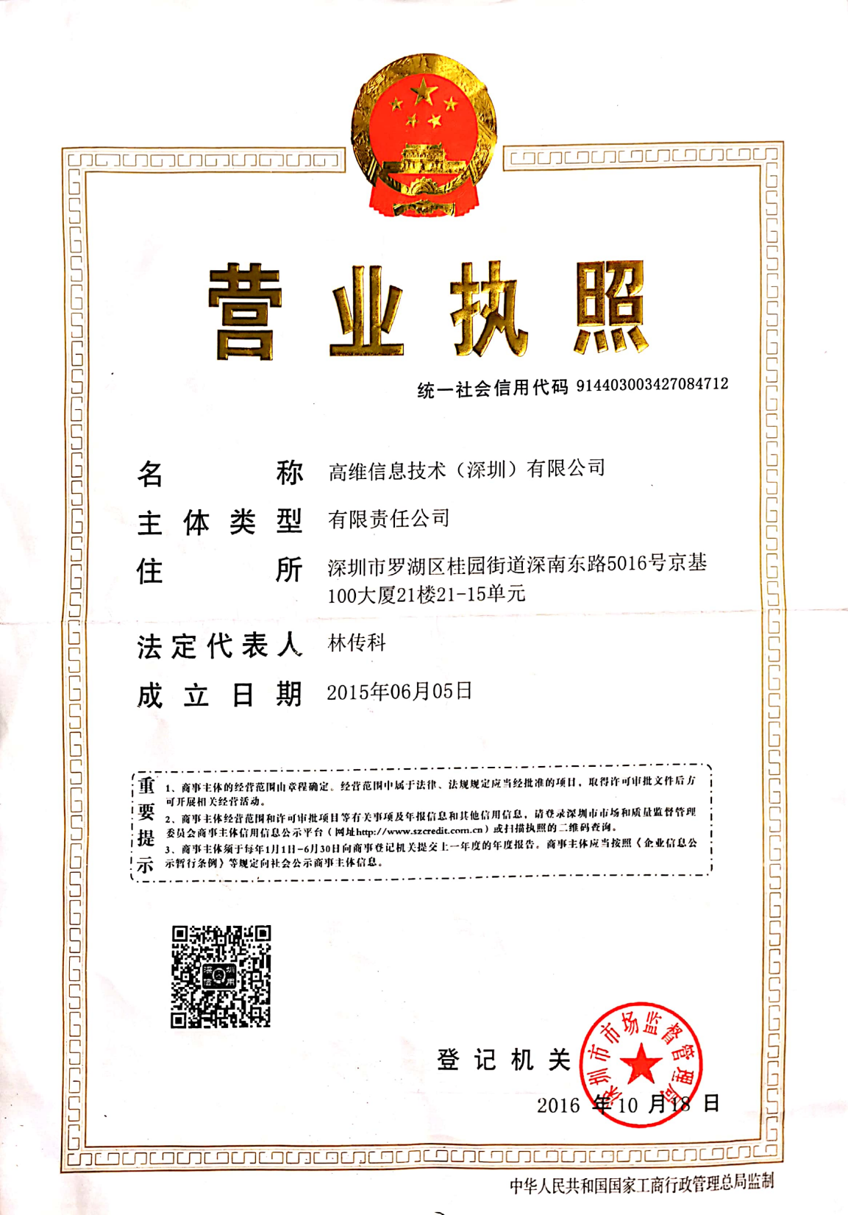
仅供用于申请加入深圳市零售商业行业协会

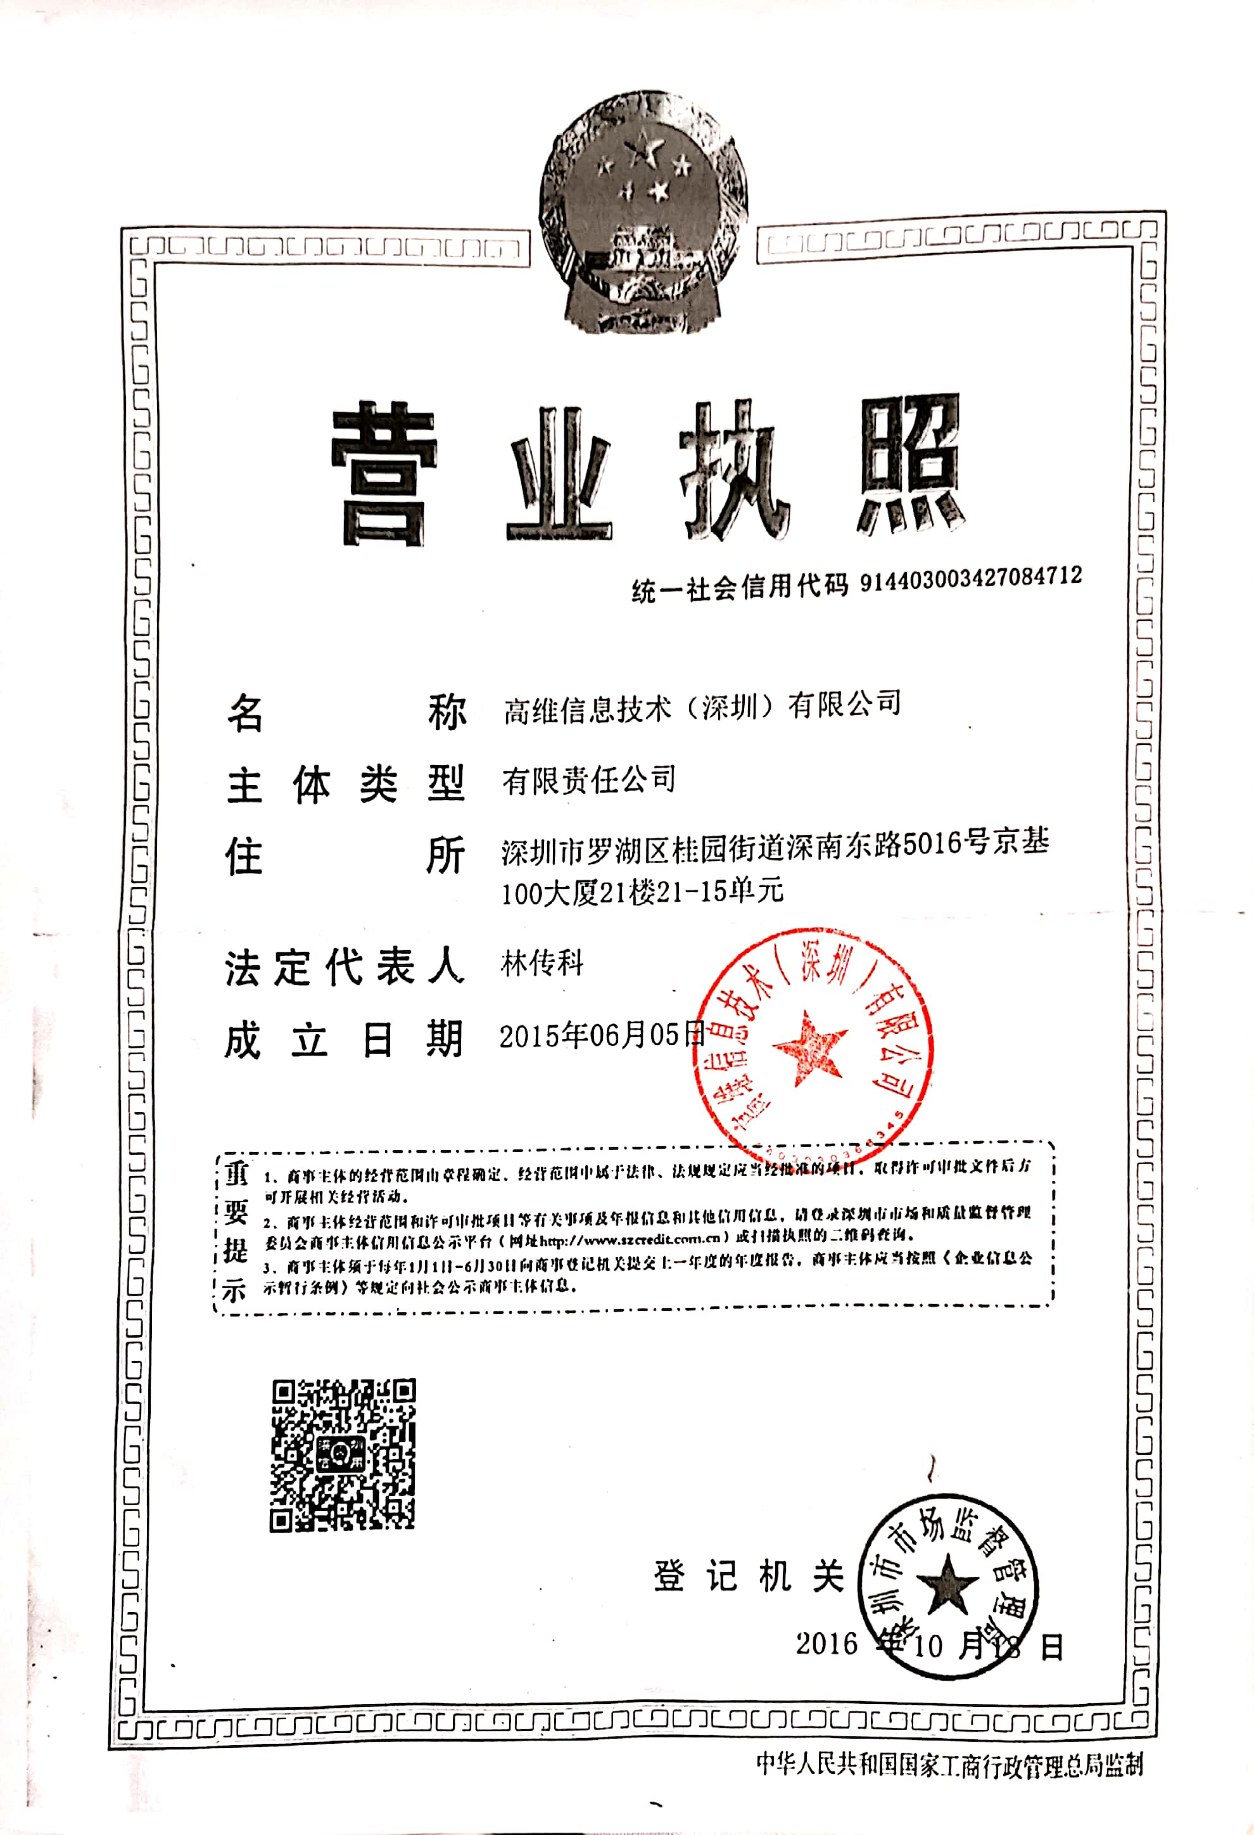
仅供用于申请“贡献宝”商标注册

